Resolución del Pleno del Instituto de Transparencia, Acceso a la Información Pública y Protección de Datos Personales del Estado de México y Municipios, con domicilio en Metepec, Estado de México, a once de diciembre de dos mil diecinueve.
VISTO el expediente electrónico formado con motivo del recurso de revisión número 07935/INFOEM/IP/RR/2019, interpuesto por la C. XXXXXXXXXX, en lo sucesivo La Recurrente, en contra de la respuesta del Ayuntamiento de Chalco, en lo subsecuente El Sujeto Obligado, se procede a dictar la presente resolución.

A N T E C E D E N T E S D E L A S U N T O
PRIMERO. De la Solicitud de Información.
Con fecha dieciocho de septiembre de dos mil diecinueve, La Recurrente, presentó a través del Sistema de Acceso a la Información Mexiquense (SAIMEX) ante El Sujeto Obligado, solicitud de acceso a la información pública, registrada bajo el número de expediente 00315/CHALCO/IP/2019, mediante la cual solicitó información en el tenor siguiente:
“Solicito al Ayuntamiento de Chalco,, acta de cabildo digitalizada de la sesión de cabildo abierto que se llevo a cabo el 29 de agosto del año en curso con el tema "Recuperación de espacios públicos "” [Sic]
Modalidad de entrega: A través del SAIMEX.
SEGUNDO. De la respuesta del Sujeto Obligado.
En el expediente electrónico SAIMEX, se aprecia que el día ocho de agosto de los corrientes, El Sujeto Obligado dio respuesta a la solicitud de información 00315/CHALCO/IP/2019, resulta de nuestro interés lo siguiente:
“En respuesta a la solicitud recibida, nos permitimos hacer de su conocimiento que con fundamento en el artículo 53, Fracciones: II, V y VI de la Ley de Transparencia y Acceso a la Información Pública del Estado de México y Municipios, le contestamos que:
Con fundamento en lo dispuesto en los artículos 6º apartado A de la Constitución Política de los Estados Unidos Mexicanos; 5º párrafos trece, catorce y quince fracciones I a VII de la Constitución Política del Estado Libre y Soberano de México, 1, 2, 12, 53 fracciones II, V y VI, y 163 de la Ley de Transparencia y Acceso a la Información Pública del Estado de México y Municipios, se le hace de su conocimiento y notificación de la respuesta emitida por el servidor público habilitado, el Secretario del Ayuntamiento, en los siguientes términos: En seguimiento al requerimiento de información registrado en la Plataforma SAIMEX, con folio 00315/CHALCO/IP/2019, a través de la cual solicitan: “…al Ayuntamiento de Chalco, acta de cabildo digitalizada de la sesión de cabildo abierto que se llevo a cabo el día 29 de agosto del año en curso con el tema “Recuperación de espacios públicos”” (sic); al respecto comunico lo siguiente: Dicha información se encuentra alojada en la página web del Gobierno de Chalco, en el apartado: Transparencia, sección: IPOMEX Chalco, opción: Artículo 92, sub opción: Sesiones celebradas de Cabildo (FRACCIÓN XXXVIII D). Lo anterior para que le sea informado al peticionario de información pública, vía sistema SAIMEX. Considerando que requirió la respuesta a su solicitud de información pública mediante el Sistema de Acceso a la Información Mexiquense (SAIMEX); se le notifica por dicha vía la respuesta anterior. Así mismo le informo que en término de los artículos 176, 177, 178 y 179 de la Ley de Transparencia y Acceso a la Información Pública del Estado de México y Municipios, tiene el derecho de interponer el Recurso de Revisión en un plazo de 15 días hábiles siguientes a partir de la presente fecha, en caso de considerar que la respuesta es desfavorable a su solicitud.” [Sic]

TERCERO. Del recurso de revisión.
Inconforme con la respuesta notificada por El Sujeto Obligado, La Recurrente interpuso el recurso de revisión, en fecha diez de octubre del año en curso, el cual fue registrado en el sistema electrónico con el expediente número 07935/INFOEM/IP/RR/2019, en el cual arguye, las siguientes manifestaciones:
Acto Impugnado:
“Solicitud en medio magnético del acta de Cabildo abierto celebrada el 29 de agosto del año en curso con el tema recuperación de espacios públicos” [Sic]

Razones o Motivos de Inconformidad:
“Se revisó la página como se menciona en la respuesta y aún no se tiene capturada la acta están muy rezagados me parece poco profesional que den información que supuestamente ahí se va encontrar y tienen capturada hasta él acta 42 celebrada 23 de agosto 2019 por lo que solicito me entreguen a través de este medio él acta que estoy solicitando celebrada 29 de agosto de este año .” [Sic]

CUARTO. Del turno del recurso de revisión.
Medio de impugnación que le fue turnado a la Comisionada Zulema Martínez Sánchez, por medio del sistema electrónico en términos del arábigo 185 fracción I de la Ley de Transparencia y Acceso a la información Pública del Estado de México y Municipios, del cual recayó acuerdo de admisión en fecha dieciséis de octubre de dos mil diecinueve, determinándose en él, un plazo de siete días para que las partes manifestaran lo que a su derecho corresponda en términos del numeral ya citado.

QUINTO. De la etapa de instrucción.
Así, una vez transcurrido el término legal referido, se advierte que El Sujeto Obligado fue omiso en presentar su informe justificado; de igual manera La Recurrente fue omisa en presentar alegatos, pruebas o manifestación alguna.
Por lo cual se decretó el cierre de instrucción con fecha veintiocho de octubre del presente, en términos del artículo 185 Fracción VI de la Ley de Transparencia y Acceso a la Información Pública del Estado de México y Municipios, iniciando el término legal para dictar resolución definitiva del asunto.
Así, en fecha veintiocho de noviembre del año en curso, se amplió el plazo para dictar resolución, en términos del artículo 181 de la Ley de Transparencia y Acceso a la Información Pública del Estado de México y Municipios.

C O N S I D E R A N D O
PRIMERO. De la competencia.
Este Instituto de Transparencia, Acceso a la Información Pública y Protección de Datos Personales del Estado de México, es competente para conocer y resolver el presente recurso de revisión interpuesto por La Recurrente conforme a lo dispuesto en los artículos 6, apartado A, fracción IV de la Constitución Política de los Estados Unidos Mexicanos, 5, párrafos vigésimo segundo, vigésimo tercero y vigésimo cuarto, fracción IV de la Constitución Política del Estado Libre y Soberano de México, 1, 2 fracción II, 13, 29, 36 fracciones II y III, 176, 178, 179 fracción I, 181 párrafo tercero, 182, 185, 188 y 194 de la Ley de Transparencia y Acceso a la Información Pública del Estado de México y Municipios, 9 fracciones I, XXIV, 11 y 14 fracción I del Reglamento Interior del Instituto de Transparencia, Acceso a la Información Pública y Protección de Datos Personales del Estado de México.

SEGUNDO. Sobre los alcances del recurso de revisión.
Derivado de la impugnación realizada, es preciso e importante señalar que el recurso de revisión inmerso en la Ley de Transparencia vigente en la entidad, tiene el fin y alcance que señalan los numerales 176, 179, 181 párrafo cuarto, 194 y 195 y demás aplicables de la Ley de Transparencia y Acceso a la Información Pública del Estado de México y Municipios vigente, el cual será analizado conforme a las actuaciones que obren en el expediente electrónico, con la finalidad de reparar cualquier posible afectación al derecho de acceso a la información pública y garantizando el principio rector de máxima publicidad.

TERCERO. De las causas de improcedencia.
En el procedimiento de acceso a la información y de los medios de impugnación de la materia, se advierten diversos supuestos de procedibilidad, los cuales deben estudiarse con la finalidad de dar cumplimiento a los principios de legalidad y objetividad inmersos en el artículo 9 de Ley de Transparencia y Acceso a la Información Pública del Estado de México y Municipios, en correlación con la seguridad jurídica que debe generar lo actuado ante este Organismo garante.
Siendo facultad de este Órgano entrar al estudio de las causas de improcedencia que hagan valer las partes o que se adviertan de oficio por este Resolutor y por ende objeto de análisis previo al estudio de fondo del asunto, en los presupuestos procesales sobre el inicio o trámite de un proceso, generando eficacia jurídica en las resoluciones, máxime que se trata de una figura procesal adoptada en la ley de la materia, la cual impide su estudio y resolución cuando una vez admitido el recurso de revisión se advierta una causa de improcedencia que permita sobreseer el recurso de revisión, sin estudiar el fondo del asunto; circunstancias anteriores que no son incompatibles con el derecho de acceso a la justicia, ya que éste no se coarta por regular causas de improcedencia y sobreseimiento con tales fines. Así las cosas, del análisis de los expedientes electrónicos no se advierte ninguna causa de improcedencia que se actualice ni mucho menos alguna hecha valer por alguna de las partes, procediendo al estudio del fondo del asunto, en los siguientes términos.

CUARTO. Estudio y resolución del asunto
El análisis del presente recurso, se basará en el contenido íntegro de las actuaciones que obran en el expediente electrónico, para así estar en posibilidad este Órgano Colegiado de dictar el fallo correspondiente conforme a derecho, tomando en consideración los elementos aportados por las partes y respetando en todo momento al principio de máxima publicidad consagrado en nuestra Constitución Federal, Local y demás leyes aplicables en la materia, así como en los tratados internacionales en los que el Estado Mexicano sea parte, en concordancia con el párrafo tercero del artículo 1 de la Constitución Federal y el diverso 8 de la Ley de Transparencia local.
En este tenor, es necesario subrayar que el derecho de acceso a la información pública, implica que cualquier persona conozca la información contenida en los documentos que se encuentren en los archivos de los sujetos obligados, conforme a los artículos 4, 12, 24 último párrafo y 160 de la Ley local en la materia, que a la letra citan:
“Artículo 4. El derecho humano de acceso a la información pública es la prerrogativa de las personas para buscar, difundir, investigar, recabar, recibir y solicitar información pública, sin necesidad de acreditar personalidad ni interés jurídico.
Toda la información generada, obtenida, adquirida, transformada, administrada o en posesión de los sujetos obligados es pública y accesible de manera permanente a cualquier persona, en los términos y condiciones que se establezcan en los tratados internacionales de los que el Estado mexicano sea parte, en la Ley General, la presente Ley y demás disposiciones de la materia, privilegiando el principio de máxima publicidad de la información. Solo podrá ser clasificada excepcionalmente como reservada temporalmente por razones de interés público, en los términos de las causas legítimas y estrictamente necesarias previstas por esta Ley.
Los sujetos obligados deben poner en práctica, políticas y programas de acceso a la información que se apeguen a criterios de publicidad, veracidad, oportunidad, precisión y suficiencia en beneficio de los solicitantes.
Artículo 12. Quienes generen, recopilen, administren, manejen, procesen, archiven o conserven información pública serán responsables de la misma en los términos de las disposiciones jurídicas aplicables.
Los sujetos obligados sólo proporcionarán la información pública que se les requiera y que obre en sus archivos y en el estado en que ésta se encuentre. La obligación de proporcionar información no comprende el procesamiento de la misma, ni el presentarla conforme al interés del solicitante; no estarán obligados a generarla, resumirla, efectuar cálculos o practicar investigaciones.
(…)
Artículo 24.
(…)
Los sujetos obligados solo proporcionarán la información pública que generen, administren o posean en el ejercicio de sus atribuciones.”
(…)
Artículo 160. Los sujetos obligados deberán otorgar acceso a los documentos que se encuentren en sus archivos o que estén obligados a documentar de acuerdo con sus facultades, competencias o funciones en el formato que el solicitante manifieste, de entre aquellos formatos existentes, conforme a las características físicas de la información o del lugar donde se encuentre así lo permita.
En caso que la información solicitada consista en bases de datos se deberá privilegiar la entrega de la misma en formatos abiertos.”[Sic]

Así que la obligación de los Sujetos Obligados de dar acceso a la información pública que generen, administren o posean, se tendrá por cumplida cuando el solicitante tenga a su disposición la información requerida, o cuando realice la consulta de la misma en el lugar que ésta se localice, de acuerdo a lo señalado por el artículo 166 de la Ley local en la materia, que se reproduce de la siguiente forma:
“Artículo 166. La obligación de acceso a la información pública se tendrá por cumplida cuando el solicitante tenga a su disposición la información requerida, o cuando realice la consulta de la misma en el lugar en el que ésta se localice.” [Sic]

En una aproximación inicial, resulta oportuno recordar la solicitud de información 00315/CHALCO/IP/2019, cuyo contenido literal es el siguiente:
“Solicito al Ayuntamiento de Chalco,, acta de cabildo digitalizada de la sesión de cabildo abierto que se llevo a cabo el 29 de agosto del año en curso con el tema "Recuperación de espacios públicos " [Sic]

En este tenor, en alusión a los requerimientos formulados por la particular resulta oportuno traer a colación los artículos 87 y 91 de la Ley Orgánica Municipal del Estado de México, normatividad invocada que dispone a la literalidad:
“Artículo 87.- Para el despacho, estudio y planeación de los diversos asuntos de la administración municipal, el ayuntamiento contará por lo menos con las siguientes Dependencias:
- La secretaría del ayuntamiento;
- La tesorería municipal.
- La Dirección de Obras Públicas o equivalente.
- La Dirección de Desarrollo Económico o equivalente.
- La Dirección de Desarrollo Urbano o equivalente
- La Dirección de Ecología o equivalente; y
- Unidad Municipal de Protección Civil o equivalente.
Artículo 91.- La Secretaría del Ayuntamiento estará a cargo de un Secretario, el que, sin ser miembro del mismo, deberá ser nombrado por el propio Ayuntamiento a propuesta del Presidente Municipal como lo marca el artículo 31 de la presente ley. Sus faltas temporales serán cubiertas por quien designe el Ayuntamiento y sus atribuciones son las siguientes:
- Asistir a las sesiones del ayuntamiento y levantar las actas correspondientes;
- Emitir los citatorios para la celebración de las sesiones de cabildo, convocadas legalmente;
- Dar cuenta en la primera sesión de cada mes, del número y contenido de los expedientes pasados a comisión, con mención de los que hayan sido resueltos y de los pendientes;
- Llevar y conservar los libros de actas de cabildo, obteniendo las firmas de los asistentes a las sesiones;
- Validar con su firma, los documentos oficiales emanados del ayuntamiento o de cualquiera de sus miembros;
- Tener a su cargo el archivo general del ayuntamiento;
- Controlar y distribuir la correspondencia oficial del ayuntamiento, dando cuenta diaria al presidente municipal para acordar su trámite;
- Publicar los reglamentos, circulares y demás disposiciones municipales de observancia general;
- Compilar leyes, decretos, reglamentos, periódicos oficiales del estado, circulares y órdenes relativas a los distintos sectores de la administración pública municipal;
- Expedir las constancias de vecindad, de identidad o de última residencia que soliciten los habitantes del municipio, en un plazo no mayor de 24 horas, así como las certificaciones y demás documentos públicos que legalmente procedan, o los que acuerde el ayuntamiento;
- Elaborar con la intervención del síndico el inventario general de los bienes muebles e inmuebles municipales, así como la integración del sistema de información inmobiliaria, que contemple los bienes del dominio público y privado, en un término que no exceda de un año contado a partir de la instalación del ayuntamiento y presentarlo al cabildo para su conocimiento y opinión.
En el caso de que el ayuntamiento adquiera por cualquier concepto bienes muebles o inmuebles durante su ejercicio, deberá realizar la actualización del inventario general de los bienes muebles e inmuebles y del sistema de información inmobiliaria en un plazo de ciento veinte días hábiles a partir de su adquisición y presentar un informe trimestral al cabildo para su conocimiento y opinión.
- Integrar un sistema de información que contenga datos de los aspectos socio-económicos básicos del municipio;
- Ser responsable de la publicación de la Gaceta Municipal, así como de las publicaciones en los estrados de los Ayuntamientos; y
- Las demás que le confieran esta Ley y disposiciones aplicables.” [Sic]

En efecto, de la normatividad previamente plasmada se desprende que el Secretario del Ayuntamiento funge como el Sujeto Habilitado Competente para atender el requerimiento formulado por el particular. Asimismo, es óbice mencionar que la esfera competencial del Sujeto Obligado lo constriñe a publicar de manera oficiosa lo relativo a las Actas de cabildo, controles de asistencia, así como el sentido de votación de sus miembros, robustece lo anterior los artículos 24, fracción XII y 94, fracción II, inciso b) de la Ley de Transparencia y Acceso a la Información Pública del Estado de México y Municipios, dispositivos jurídicos que disponen a la literalidad:
“Artículo 24. Para el cumplimiento de los objetivos de esta Ley, los sujetos obligados deberán cumplir con las siguientes obligaciones, según corresponda, de acuerdo a su naturaleza:
(…)
XII. Publicar y mantener actualizada la información relativa a las obligaciones generales de transparencia previstas en la presente Ley o determinadas así por el Instituto, y en general aquella que sea de interés público;
(…)
Artículo 94. Además de las obligaciones de transparencia común a que se refiere el Capítulo II de este Título, los sujetos obligados del Poder Ejecutivo Local y municipales, deberán poner a disposición del público y actualizar la siguiente información:
(…)
II. Adicionalmente en el caso de los municipios:
(…)
b) Las actas de sesiones de cabildo, los controles de asistencia de los integrantes del Ayuntamiento a las sesiones de cabildo y el sentido de votación de los miembros del cabildo sobre las iniciativas o acuerdos;
(…)” [Sic]

A mayor abundamiento, robustece lo anterior las siguientes imágenes ilustrativas correspondientes a la tabla de aplicabilidad del Sujeto Obligado, misma que puede ser consultada en la siguiente dirección electrónica:
https://www.infoem.org.mx/src/htm/ayuntamientos_ta2019.html

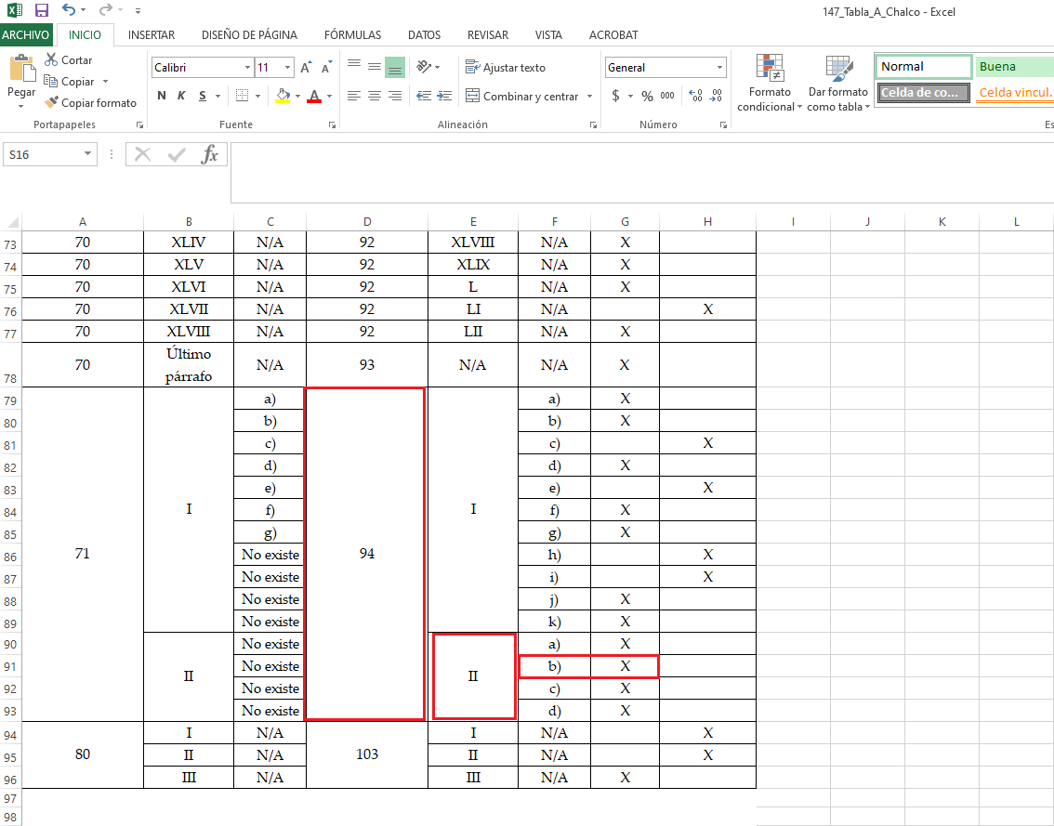
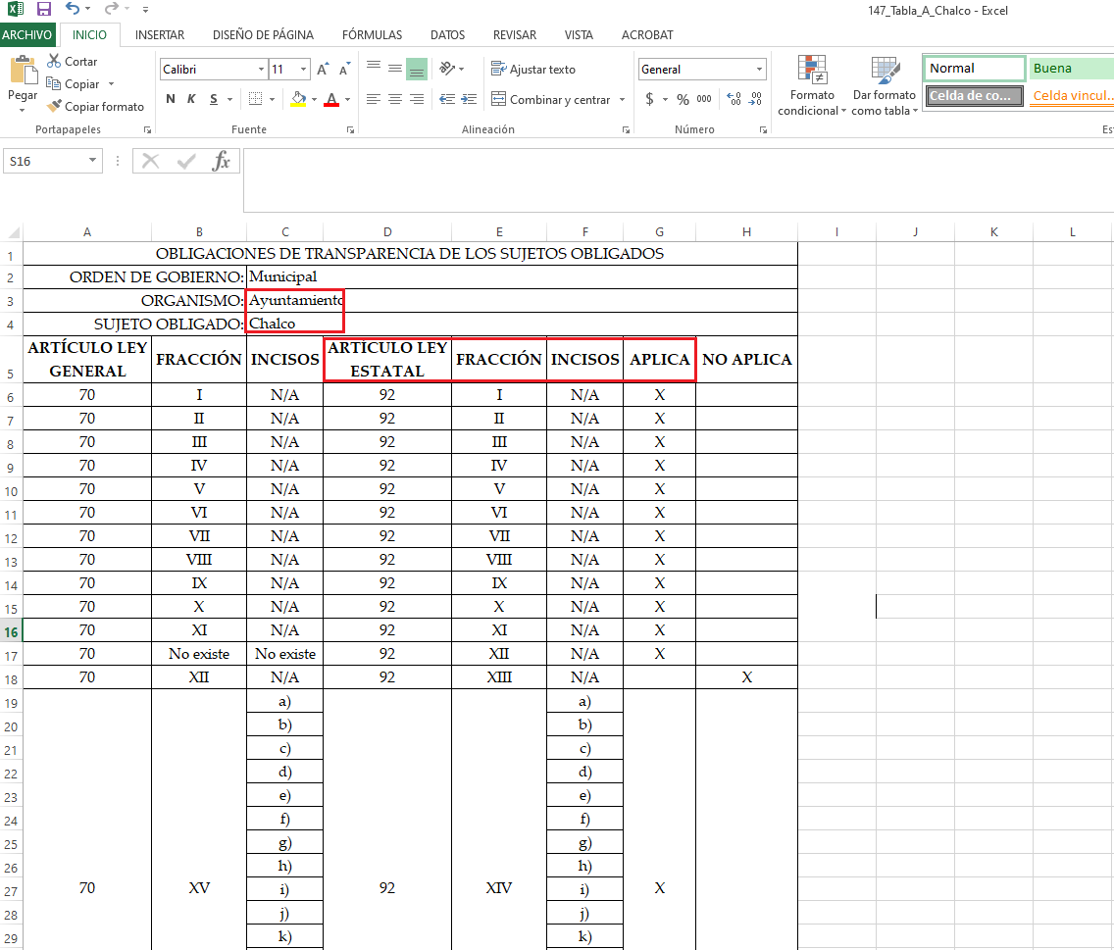
Una vez sentado lo anterior, como se mencionó en el antecedente segundo, El Sujeto Obligado en fecha ocho de octubre del presente, rindió su respuesta a la solicitud de información formulada por la particular, resultando de nuestro interés el siguiente extracto:
“…Dicha información se encuentra alojada en la página web del Gobierno de Chalco, en el apartado: Transparencia, sección: IPOMEX Chalco, opción: Artículo 92, sub opción: Sesiones celebradas de Cabildo (FRACCIÓN XXXVIII D). Lo anterior para que le sea informado al peticionario de información pública, vía sistema SAIMEX. Considerando que requirió la respuesta a su solicitud de información pública mediante el Sistema de Acceso a la Información Mexiquense (SAIMEX); se le notifica por dicha vía la respuesta anterior…” [Sic]

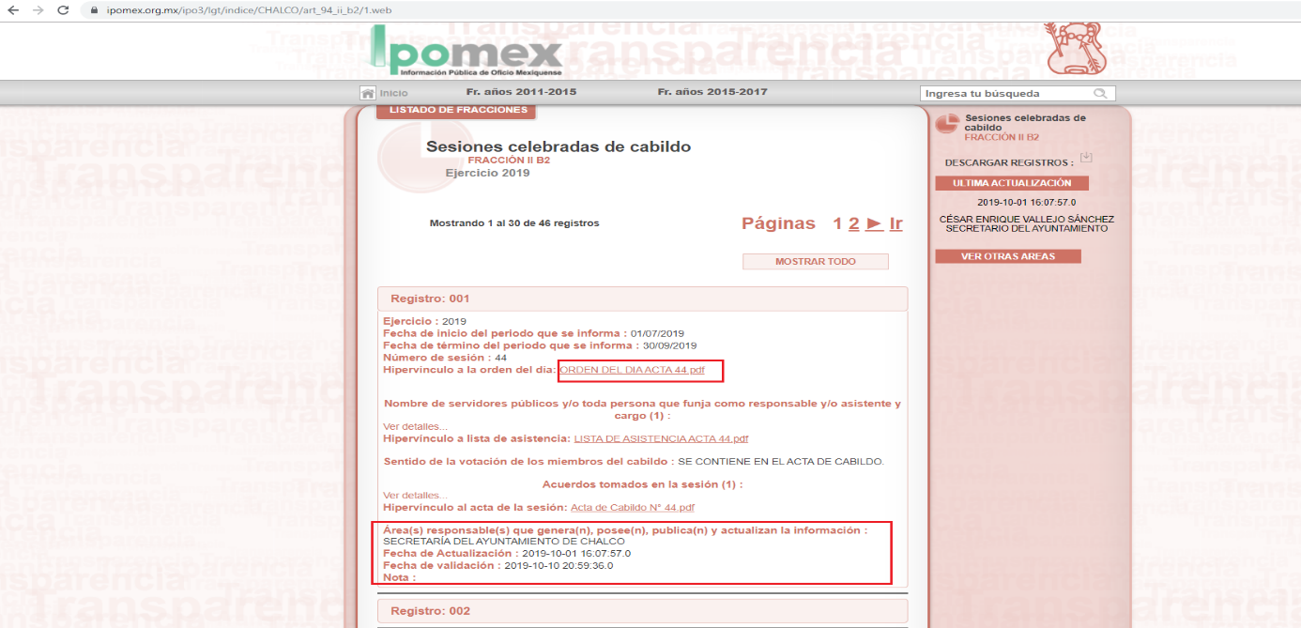
En este sentido, de una consulta al portal IPOMEX resultan de nuestro interés las siguientes imágenes ilustrativas:
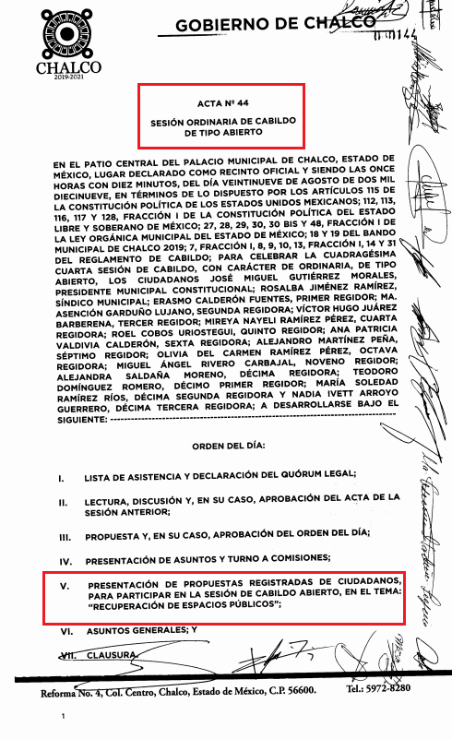
Inconforme con la respuesta del Sujeto Obligado, La Recurrente interpuso recurso de revisión en fecha diez de octubre, admitiéndose el dieciséis de octubre, ambos del año en curso. Señalando como razones o motivos de inconformidad:
“Se revisó la página como se menciona en la respuesta y aún no se tiene capturada la acta están muy rezagados me parece poco profesional que den información que supuestamente ahí se va encontrar y tienen capturada hasta él acta 42 celebrada 23 de agosto 2019 por lo que solicito me entreguen a través de este medio él acta que estoy solicitando celebrada 29 de agosto de este año .” [Sic]

Así las cosas, se precisa que El Sujeto Obligado fue omiso en rendir su informe justificado, por su parte, La Recurrente fue omisa en rendir las manifestaciones estimadas pertinentes. Con base en lo anteriormente expuesto, se desprenden las siguientes consideraciones:
- A través del derecho de acceso a la información pública fue requerida el Acta de Cabildo derivada de la sesión abierta celebrada el veintinueve de agosto del año en curso, en donde se trató el tema “Recuperación de espacios públicos”
- La información requerida por la particular es generada, poseída y administrada por El Sujeto Obligado, precisando que ésta debe ser publicada de manera oficiosa en su portal IPOMEX.
- Mediante respuesta, El Sujeto Obligado se limitó a remitir a su portal IPOMEX, especificando que la información que resulta de interés a la particular corresponde al artículo 92, fracción XXXVIII “Sesiones de Cabildo”.
- Finalmente, de una inspección al portal IPOMEX del Sujeto Obligado es posible advertir que el acta que resulta de interés a la ciudadana fue publicada y se encuentra disponible para su consulta, consecuentemente, El Sujeto Obligado satisfizo el derecho de acceso a la información pública.

En mérito de lo expuesto en líneas anteriores, resultan infundados los motivos de inconformidad que arguye La Recurrente en su medio de impugnación que fuera materia de estudio, por ello con fundamento en el artículo 186 fracción II de la Ley de Transparencia y Acceso a la Información Pública del Estado de México y Municipios, se CONFIRMA la respuesta a la solicitud de información número 00315/CHALCO/IP/2019 que ha sido materia del presente fallo.
Por lo antes expuesto y fundado es de resolverse y,

SE RESUELVE
PRIMERO. Se CONFIRMA la respuesta entregada por EL SUJETO OBLIGADO a la solicitud de información número 00315/CHALCO/IP/2019, por resultar infundados los motivos de inconformidad que arguye LA RECURRENTE, en términos del Considerando CUARTO de la presente resolución.

SEGUNDO. Notifíquese la presente resolución al Titular de la Unidad de Transparencia del SUJETO OBLIGADO a través del Sistema de Acceso a la Información Mexiquense (SAIMEX).

TERCERO. Notifíquese la presente resolución a LA RECURRENTE a través del Sistema de Acceso a la Información Mexiquense (SAIMEX).

CUARTO. Se hace del conocimiento de LA RECURRENTE que, de conformidad con lo establecido en el artículo 196 de la Ley de Transparencia y Acceso a la Información Pública del Estado de México y Municipios, en caso de que considere que la resolución le cause algún perjuicio podrá impugnarla vía juicio de amparo en los términos de las leyes aplicables.

ASÍ LO RESUELVE, POR UNANIMIDAD DE VOTOS, EL PLENO DEL INSTITUTO DE TRANSPARENCIA, ACCESO A LA INFORMACIÓN PÚBLICA Y PROTECCIÓN DE DATOS PERSONALES DEL ESTADO DE MÉXICO Y MUNICIPIOS, CONFORMADO POR LOS COMISIONADOS ZULEMA MARTÍNEZ SÁNCHEZ, EVA ABAID YAPUR, JOSÉ GUADALUPE LUNA HERNÁNDEZ, JAVIER MARTÍNEZ CRUZ Y LUIS GUSTAVO PARRA NORIEGA EN LA CUADRAGÉSIMA SEXTA SESIÓN ORDINARIA CELEBRADA EL ONCE DE DICIEMBRE DE DOS MIL DIECINUEVE, ANTE EL SECRETARIO TÉCNICO DEL PLENO, ALEXIS TAPIA RAMÍREZ.

Zulema Martínez Sánchez
Comisionada Presidenta
(Rúbrica).

Eva Abaid Yapur
Comisionada
(Rúbrica).

José Guadalupe Luna Hernández
Comisionado
(Rúbrica).

Javier Martínez Cruz
Comisionado
(Rúbrica).

Luis Gustavo Parra Noriega
Comisionado
(Rúbrica).

Alexis Tapia Ramírez
Secretario Técnico del Pleno
(Rúbrica).

Esta hoja corresponde a la resolución de fecha once de diciembre de dos mil diecinueve, emitida en el recurso de revisión 07935/INFOEM/IP/RR/2019.
OSAM/JCMA

IMPROCEDENCIA Y SOBRESEIMIENTO EN EL JUICIO DE AMPARO. LAS CAUSAS PREVISTAS EN LOS ARTÍCULOS 73 Y 74 DE LA LEY DE LA MATERIA, RESPECTIVAMENTE, NO SON INCOMPATIBLES CON EL ARTÍCULO 25.1 DE LA CONVENCIÓN AMERICANA SOBRE DERECHOS HUMANOS. Del examen de compatibilidad de los artículos 73 y 74 de la Ley de Amparo con el artículo 25.1 de la Convención Americana sobre Derechos Humanos no se advierte que el derecho interno desatienda los estándares que pretenden proteger los derechos humanos en dicho tratado, por regular causas de improcedencia y sobreseimiento que impiden abordar el estudio de fondo del asunto en el juicio de amparo, en virtud de que el propósito de condicionar el acceso a los tribunales para evitar un sobrecargo de casos sin mérito, es en sí legítimo, por lo que esa compatibilidad, en cuanto a los requisitos para la admisibilidad de los recursos dependerá, en principio, de los siguientes criterios: no pueden ser irracionales ni de tal naturaleza que despojen al derecho de su esencia, ni discriminatorios y, en el caso, la razonabilidad de esas causas se justifica por la viabilidad de que una eventual sentencia concesoria tenga un ámbito de protección concreto y no entre en conflicto con el orden jurídico, no son de tal naturaleza que despojen al derecho de su esencia ni tampoco son discriminatorias, pues no existe alguna condicionante para su aplicabilidad, en función de cuestiones personales o particulares del quejoso. Por tanto, las indicadas causas de improcedencia y sobreseimiento no son incompatibles con el citado precepto 25.1, pues no impiden decidir sencilla, rápida y efectivamente sobre los derechos fundamentales reclamados como violados dentro del juicio de garantías.

